INVECCHIAMENTO E LONGEVITA’:
IL GENERE FA LA DIFFERENZA?

Giovannella Baggio

La spettanza di vita alla nascita si è alzata in modo considerevole: nel diciottesimo secolo era inferiore ai 40 anni, nel diciannovesimo secolo ha iniziato ad innalzarsi (65 anni intorno al 1950) per arrivare oggi agli 80 anni nei paesi industrializzati.
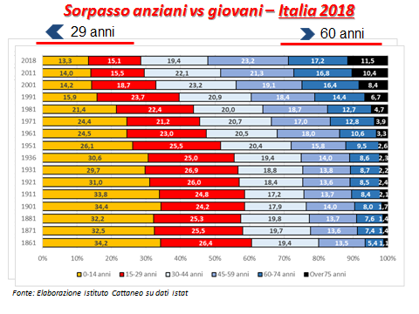
2Digitare una citazione tratta dal documento o il sunto di un punto di interesse. È possibile collocare la casella di testo in qualsiasi punto del documento. Utilizzare la scheda Strumenti disegno per cambiare la formattazione della citazione.]

L’invecchiamento è la conclusione naturale dell’evoluzione della popolazione che abbiamo desiderato e determinato con il miglioramento dello stato sociale, dell’organizzazione sanitaria, delle scoperte della medicina e della farmacologia. In Italia nel 2018 si è assistito al sorpasso numerico delle persone con età superiore a 60 anni rispetto alle persone con età inferiore ai 26 anni.

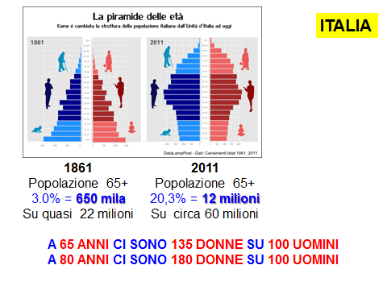
3Digitare una citazione tratta dal documento o il sunto di un punto di interesse. È possibile collocare la casella di testo in qualsiasi punto del documento. Utilizzare la scheda Strumenti disegno per cambiare la formattazione della citazione.]

Le piramidi demografiche stanno rovesciandosi dal momento che diminuiscono i bambini ed aumentano le persone adulte e sempre più le persone anziane e molto anziane. Il fenomeno demografico che ha più condizionato l’allungarsi della vita media negli ultimi decenni è la diminuzione della mortalità sia negli ultraottantenni che negli ultranovantenni. La mortalità sembra proprio decelerare nelle età avanzate (dal 1950 ad oggi).
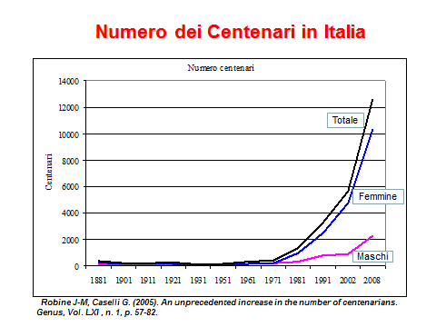

4Digitare una citazione tratta dal documento o il sunto di un punto di interesse. È possibile collocare la casella di testo in qualsiasi punto del documento. Utilizzare la scheda Strumenti disegno per cambiare la formattazione della citazione.]

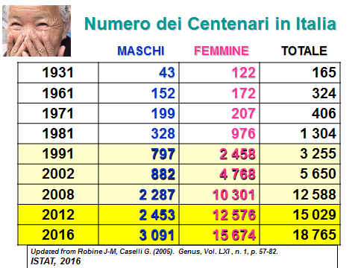

I Centenari sono un ottimo modello di longevità raggiunta con successo. La longevità è infatti un tratto complesso dato dal sommarsi di più fattori: l’influenza dell’ambiente, il patrimonio genetico, la stocastacità (fortuna, caso o Provvidenza!) e l’epigenetica. Quest’ultima è la capacità di accendere o spengere alcuni dei nostri geni da parte delle abitudini di vita (dieta, movimento fisico, interazioni sociali, farmaci, stato sociale, tossici..).

5Digitare una citazione tratta dal documento o il sunto di un punto di interesse. È possibile collocare la casella di testo in qualsiasi punto del documento. Utilizzare la scheda Strumenti disegno per cambiare la formattazione della citazione.]
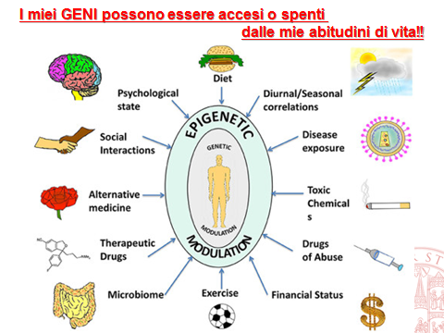
Un altro fattore che determina la quantità ma soprattutto la qualità di vita nella terza età è l’infiammazione, che è un processo reattivo positivo quando ci aiuta a lottare contro agenti (noxae) esterni come virus, batteri, tossici. E in questo la donna ha più reattività infiammatoria dell’uomo. L’infiammazione aiuta i bambini contro le malattie infettive, i bambini però muoiono di più delle bambine di fronte ad agenti infettivi per un sistema immunitario più debole del maschio. La donna che ha un sistema infiammatorio più attivo ha tuttavia più facilmente da adulta malattie reumatologiche autoimmuni. Da adulti l’eccessiva reazione infiammatoria, anche a bassi livelli, favorisce l’instaurarsi di molte malattie (arteriosclerosi, malattie metaboliche, neoplasie, perfino tumori e depressione). A livello internazionale è stato coniato un nuovo termine che è l’”INFLAMMAGING”. Questa condizione è influenzata dalla genetica, ha un’alta variabilità individuale e condiziona nella terza età da una parte la fragilità, dall’altra la robustezza!
6Digitare una citazione tratta dal documento o il sunto di un punto di interesse. È possibile collocare la casella di testo in qualsiasi punto del documento. Utilizzare la scheda Strumenti disegno per cambiare la formattazione della citazione.]
7Digitare una citazione tratta dal documento o il sunto di un punto di interesse. È possibile collocare la casella di testo in qualsiasi punto del documento. Utilizzare la scheda Strumenti disegno per cambiare la formattazione della citazione.]
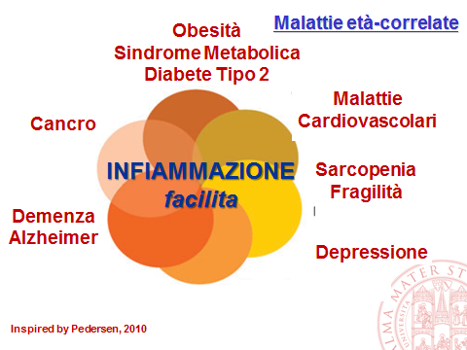

L’invecchiamento e la longevità sono quindi un mosaico complesso; vi è una grande variabilità dell’organizzazione biologica a tutti i livelli: macromolecole, organelli, cellule, individui, popolazione!
I Centenari sono soggetti che hanno sicuramente avuto un buon patrimonio genetico, che hanno seguito corrette abitudini di vita, che hanno influenzato tramite l’epigenetica il rivelarsi di buoni geni, che hanno vissuto in ambiente mediamente sano, e che hanno avuto la capacità di fronte agli agenti danneggianti (metabolici, fisici, biologici, psicologici) di adattarsi, reagire e neutralizzare tali effetti negativi a tutti i livelli (livello cellulare, molecolare, sistemico, psicologico…).

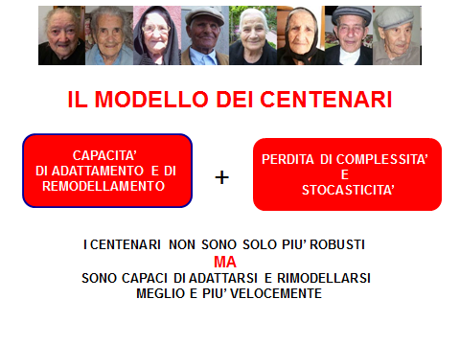
Il rapporto donne/uomini centenari vede un gradiente dal nord al sud Italia: al Nord 6:1, al centro Italia 3,5:1, al sud 2:1. Questo fenomeno è dovuto ad un aumento dei maschi al sud Italia. In Sardegna, nell’Ogliastra, abbiamo trovato addirittura un rapporto 1:1. E’ di quelle zone il Signor Antonio Todde che è morto a 112 anni e 11 mesi e ha detenuto per 2 anni il Guinness dei Primati per essere a livello mondiale l’uomo più vecchio del mondo (dato verificato da un team di Demografi Internazionali).
8Digitare una citazione tratta dal documento o il sunto di un punto di interesse. È possibile collocare la casella di testo in qualsiasi punto del documento. Utilizzare la scheda Strumenti disegno per cambiare la formattazione della citazione.]
Ma perché le donne vivono più a lungo? Qui si deve introdurre il Paradosso della Sopravvivenza Maschio/Femmina.

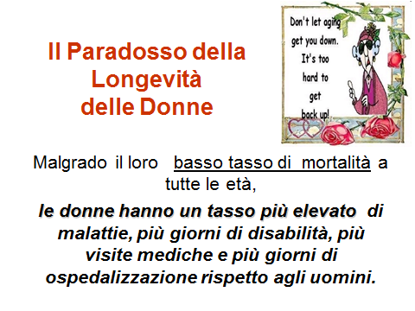
Generalmente gli uomini sono più forti, hanno meno malattie e meno limitazioni funzionali ad età elevate, Ma vanno incontro a mortalità più elevata a tutte le età! Malgrado il basso tasso di mortalità a tutte le età tuttavia le donne hanno un tasso più elevato di malattie, più giorni di disabilità, più visite mediche, più giorni di ospedalizzazione e più utilizzo di farmaci. In letteratura vengono discusse numerosissime teorie: l’effetto favorevole degli estrogeni fino alla durata dell’età fertile su tutte le malattie (particolarmente quelle cardiovascolari), l’effetto compensatorio del secondo cromosoma X e della sua inattivazione selettiva, le mutazioni del DNA mitocondriale che è solo nel sesso femminile, il microbiota e le sue modulazioni dell’immunità, la minore capacità del sistema immunitario maschile nell’evitare le infezioni, l’impegno dell’uomo in attività più a rischio, la migliore conoscenza e attenzione delle donne dei sintomi delle malattie, la relativamente maggiore compatibilità del ruolo di ammalata con altre responsabilità delle donne. Probabilmente c’è una combinazione (additiva o sinergistica) di queste teorie che influenza la maggiore sopravvivenza. La donna ha inoltre una maggiore capacità a tutti i livelli di rimodellamento età-associato (bilancia tra robustezza e fragilità) a tutte le condizioni avverse a tutti i livelli (molecolare, cellulare, sistemico). Vi sono poi altre 2 teorie:
9Digitare una citazione tratta dal documento o il sunto di un punto di interesse. È possibile collocare la casella di testo in qualsiasi punto del documento. Utilizzare la scheda Strumenti disegno per cambiare la formattazione della citazione.]
- La teoria dell’ormesi (l’ormesi è una legge biologica per cui basse dosi sono stimolanti, dosi medie indifferenti, alte dosi bloccano, paralizzano o uccidono). L’esposizione ripetuta delle donne a stressors (agenti stressanti) come le malattie stesse costituisce uno stimolo ormetico risultando in un rimodellamento età-correlato più favorevole ed efficiente, che permette loro di raggiungere età più elevate anche con addosso numerose condizioni morbose. La donna in Italia ha una spettanza di vita di 84,92 anni contro gli 80,56 degli uomini (ISTAT 21017), ma gli anni di vita sana non si differenziano da quelli degli uomini poiché i 5 anni di “vantaggio” sono afflitti da malattie e disabilità
10Digitare una citazione tratta dal documento o il sunto di un punto di interesse. È possibile collocare la casella di testo in qualsiasi punto del documento. Utilizzare la scheda Strumenti disegno per cambiare la formattazione della citazione.]

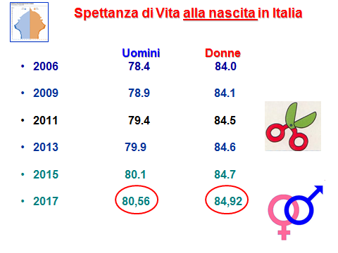

- Vi è infine la teoria delle nonne: la durata della vita di una donna dopo la menopausa incide sul successo riproduttivo dei figli/figlie e sulla sopravvivenza dei nipoti. Il supporto famigliare delle nonne è determinante centrale della longevità femminile. E questo è un prodotto dell’evoluzione culturale piuttosto che il risultato dell’evoluzione genetica.

11Digire una citazione tratta dal documento o il sunto di un punto di interesse. È possibile collocare la casella di testo in qualsiasi punto del documento. Utilizzare la scheda Strumenti disegno per cambiare la formattazione della citazione.]
Termino con le parole di un Centenario himalaiano che piacevano tanto molto alla mia mamma:
“La vera chiave dell’esistenza non è l’invecchiare ma il crescere. La vita non invecchia. La vita che fluisce in noi a ottant’anni è la stessa che animava la nostra infanzia. Essa né invecchia né s’indebolisce. La cosiddetta vecchiaia non è altro che il deteriorarsi dell’entusiasmo, della fede nella vita, della volontà di andare oltre ….”.

E sempre la mia mamma scriveva:
“Dobbiamo assumere, accettare il nostro passato, la nostra storia, vivere con intensità e pienezza il nostro presente per preparare lo spirito a non assopirsi, a non ritirarsi, a non dimettersi nel futuro che ci aspetta di anziani, di diminuzioni, di malattia, di morte.
Non dobbiamo perdere lo slancio vitale, lo spirito dell’infanzia, quel bambino che è dentro di noi, lo spirito di gioco … per affrontare ogni momento della nostra vita.”
(Agnese Baggio)

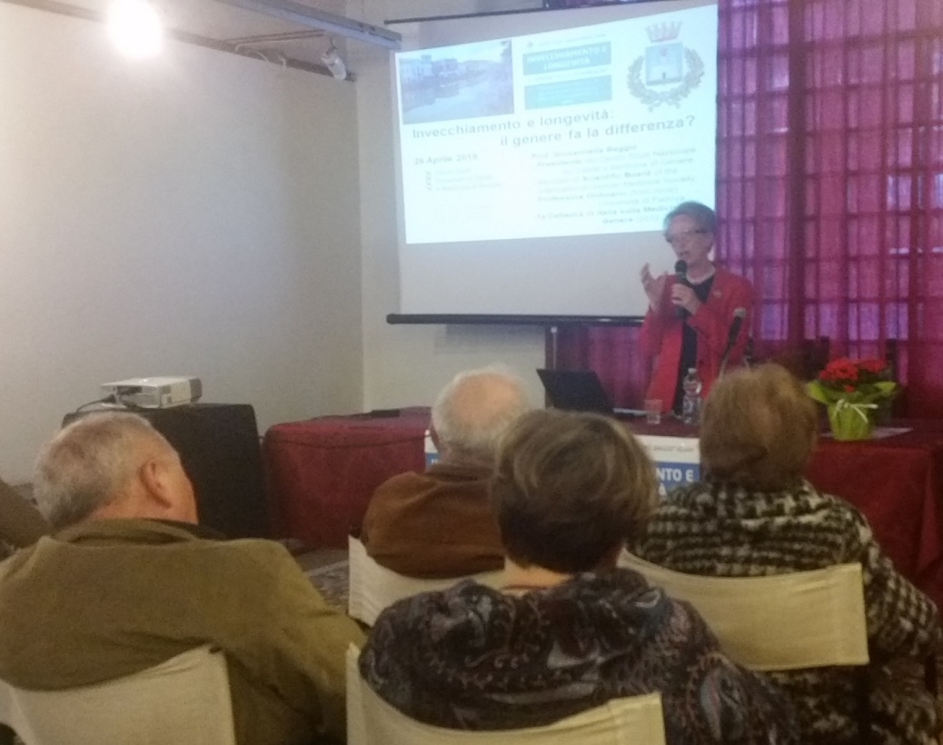
Foto della conferenza.
12Digitare una citazione tratta dal documento o il sunto di un punto di interesse. È possibile collocare la casella di testo in qualsiasi punto del documento. Utilizzare la scheda Strumenti disegno per cambiare la formattazione della citazione.]

